Borda, membre du Bureau des longitudes

Claude Boucher
Président du Bureau des longitudes

Cette Journée sur Borda organisée conjointement par l’Académie de marine et le Bureau des longitudes donne l’occasion d’évoquer les liens forts qui rattachent ce navigateur au Bureau.

Création du Bureau des longitudes

Le Bureau des longitudes a été institué par la loi du 7 Messidor An III (25 juin 1795). Cette loi de la Convention nationale a été votée après l’audition du rapport enthousiaste et argumenté de l’Abbé Grégoire, qui précise en introduction : « Je viens, au nom de vos Comités de Marine, des Finances et de l’Instruction publique, vous proposer l’établissement d’un Bureau des longitudes. L’exposé des raisons qui motivent cette demande prouvera l’indispensable nécessité de ce moyen pour faire fleurir notre Marine. » Il affirme très clairement les buts pratiques : reprendre « la maîtrise des mers aux Anglais » grâce à la détermination des longitudes en mer. Ce nouvel organisme doit donc, à l’imitation du Board of Longitudes anglais, créé en 1791, résoudre les problèmes astronomiques que pose la détermination des longitudes, d’où son nom. Mais, à la différence avec ce Bureau anglais, qui était chargé de cette unique mission, et qui sera dissout au début du XIXe siècle, quand cette question sera considérée comme résolue, les attributions du Bureau des longitudes sont multiples.

L’argumentation très détaillée de l’abbé Grégoire montre l’importance des points motivant sa création, chacun d’entre eux constituant un article de la loi. Ainsi,

- Le Bureau a la responsabilité des observatoires astronomiques de la Nation, dont l’Observatoire de Paris et de l’Ecole Militaire, ainsi de tous les instruments astronomiques
- Il est chargé des relations avec les observatoires étrangers
- Il est chargé de la publication de la Connaissance des Temps, ainsi que de diverses publications, notamment celles relatives aux observations astronomiques et météorologiques
- Il est chargé d’améliorer les méthodes de détermination astronomiques
- Le Bureau est également chargé de donner un cours d’astronomie

La loi précise également la composition du Bureau, à savoir deux géomètres, quatre astronomes, deux navigateurs, un géographe et un artiste constructeur d’instruments astronomiques.

Le Bureau devra faire un rapport annuel aux autorités et également publier un Annuaire.

La loi précitée donne également les nominations des membres, à savoir :

- Géomètres : Lagrange, Laplace
- Astronomes : Lalande, Delambre, Mechain, Cassini
- Navigateurs : Bougainville, Borda
- Géographe : Buache
- Artiste : Caroché

La première séance aura lieu le 18 Messidor An III ( 6 juillet 1795) dans une salle du Petit Palais du Luxembourg.

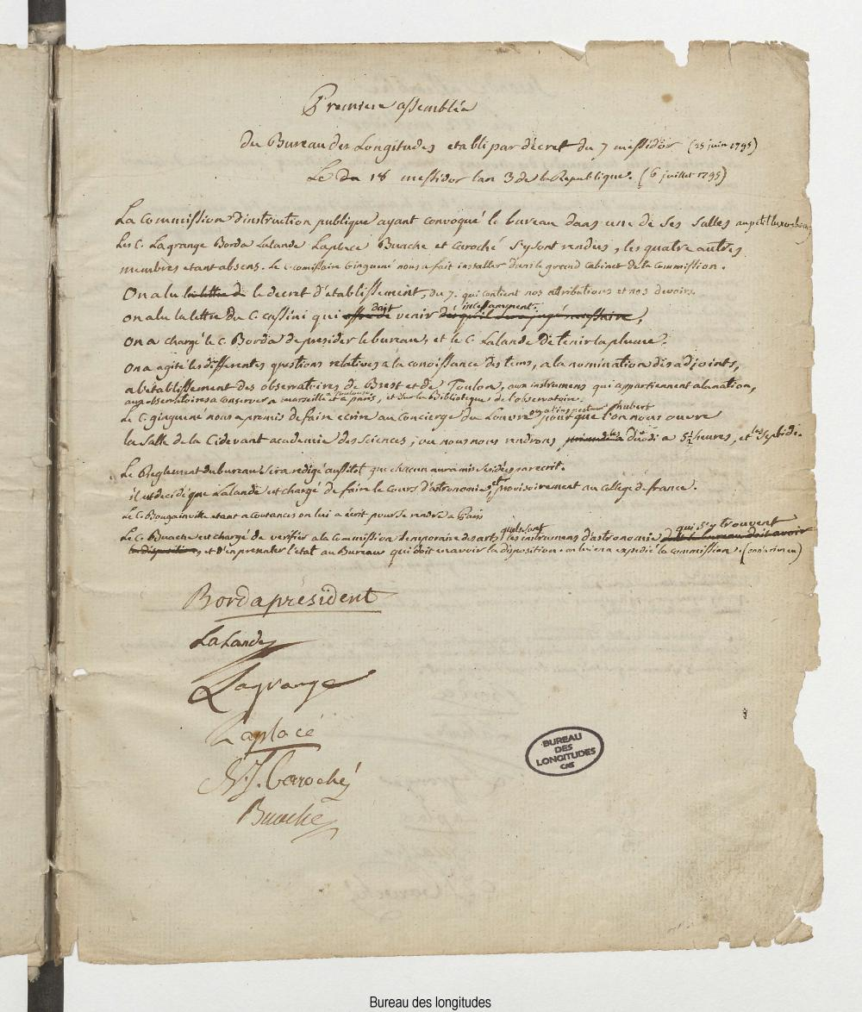

Borda au Bureau des longitudes

C’est ainsi que Jean-Charles de Borda apparaît comme l’un des membres fondateurs du Bureau des longitudes. Né à Dax le 4 mai 1733, il fut d’abord officier de l’Armée, puis de la Marine. Ses multiples activités, dont divers travaux scientifiques en mathématique, hydraulique, mécanique, métrologie, génie maritime, astronomie, géodésie ou cartographie, sont également exposées par les autres intervenants de ce colloque.

L’examen des procès-verbaux des séances du Bureau des longitudes est désormais considérablement facilité par un site web public qui permet la consultation de ces procès-verbaux désormais numérisés. Ce travail est l’œuvre d’une équipe de chercheurs en histoire des sciences rattachée à l’Université de Lorraine, avec le soutien du Bureau des longitudes.

Avant tout, il faut mentionner que Borda a été le premier président du Bureau.

Un examen chronologique des procès-verbaux permet d’inventorier les interventions de Borda pendant ses dernières années, jusqu’à sa mort en 1799 :

- 13 septembre 1795 : Borda présente sa table des sinus décimaux
- 18 novembre 1795 : Borda rapporte sur un travail de Mendoza sur la réduction des distances, soumis à publication
- 3 décembre 1795 : Borda propose la création par le Bureau de boussoles étalon pour contrôler celles des navires
- 2 mars 1796 : Borda demande que le Bureau trouve un atelier pour Lenoir, qui vient par ailleurs de livrer un cercle de Borda à l’observatoire de l’Ecole militaire
- 22 mars 1796 : Borda présente une méthode pour améliorer les corrections de réfraction et de parallaxe
- 15 juillet 1796 : Borda présente la proposition de base géodésique de Perpignan
- 22 juillet 1796 : Borda présente un projet de baromètre étalon à faire construire par le Bureau
- 20 octobre 1796 : Borda est chargé d’établir de nouvelles tables relatives aux unités de mesure, en vue d’une publication dans la Connaissance des Temps
- 24 novembre 1797 : Borda présente une nouvelle méthode de calclu des différences logarithmiques
- 26 aout 1798 : dans le cadre de corrections proposées par la Commission des Poids et Mesures pour l’Annuaire, Borda propose d’y ajouter d’autres tables
- 22 février 1799 : on annonce que Borda est décédé trois jours avant

Cet inventaire est une bonne illustration de la diversité des contributions de Borda pendant ces quatre années.

Il nous a semblé opportun de revenir sur quelques contributions antérieures dans des domaines de compétence du Bureau des longitudes, sans retenir les sujets touchant la navigation ou la métrologie exposés par ailleurs.

Le cercle de réflexion de Borda

C’est lors de l’expédition que Borda fit sur le Flore en 1771 qu’il eut l’occasion de trouver des améliorations au cercle de Mayer, et spécifia ainsi un nouvel instrument qui fut d’abord réalisé par un constructeur anglais en 1775, puis par Lenoir en 1783. La description détaillée de cet instrument fut d’ailleurs publiée en 1787 :

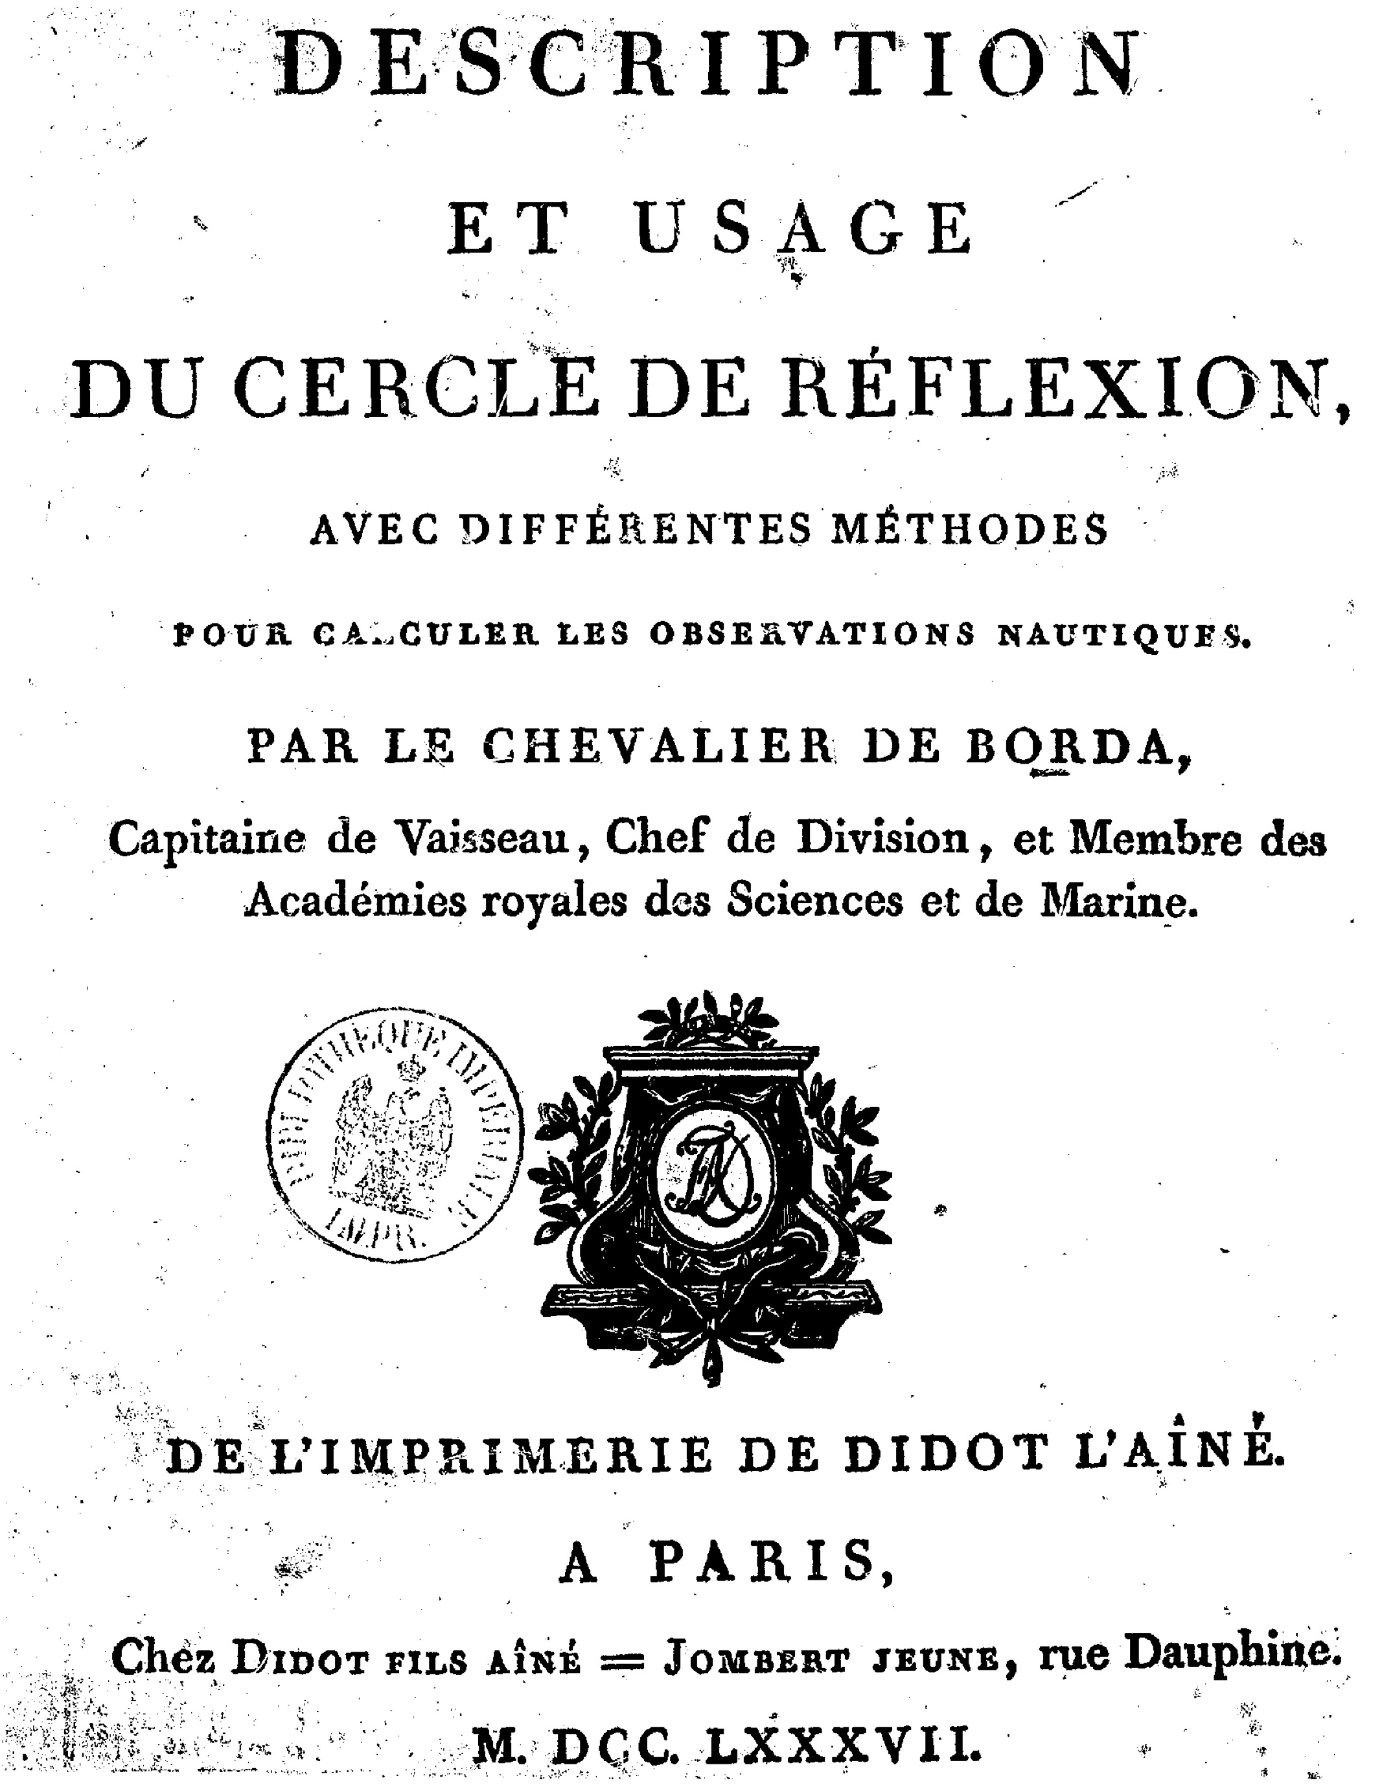

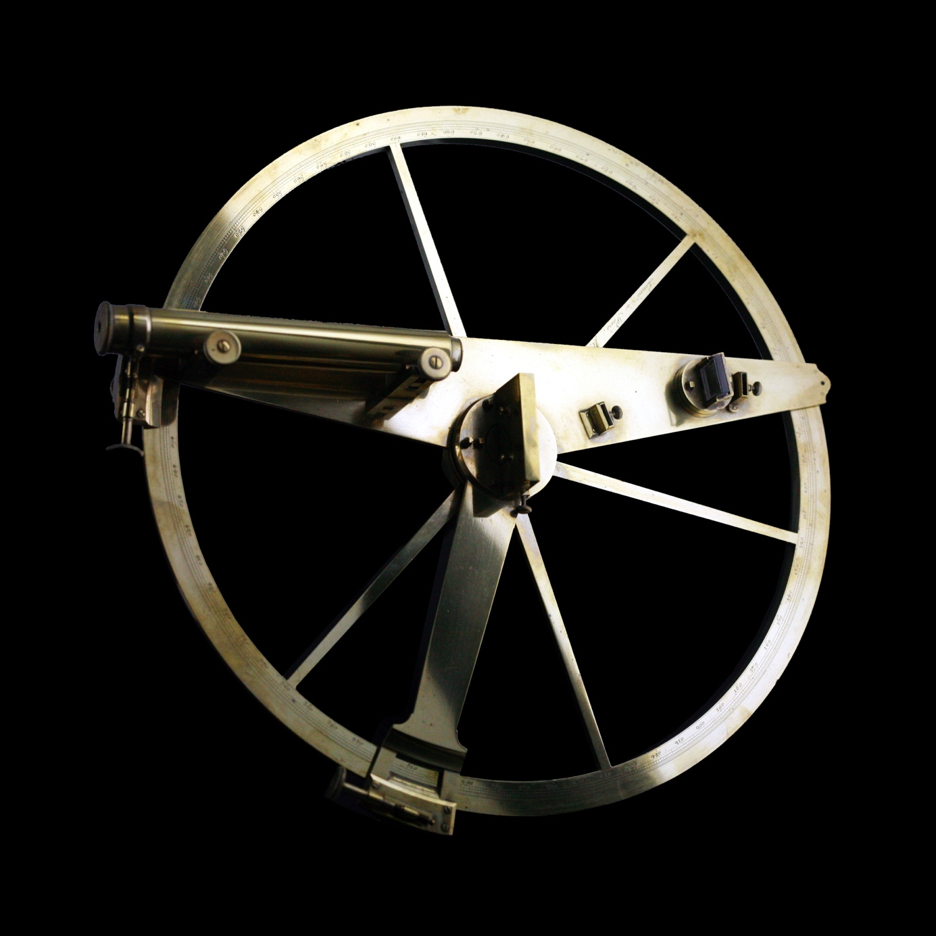

Le cercle répétiteur de Borda

Ce cercle répétiteur fut créé en 1784 et réalisé par Lenoir.

Il fut utilisé pour la jonction géodésique entre la France et l’Espagne en 1787, puis la même année pour le raccordement des méridiens de Paris et Greenwich.

C’est l’un des instruments utilisés pour la mesure de la méridienne de Delambre et Méchain de 1792 à 1798, puis lors de son extension aux Baléares par Biot et Arago en 1806.

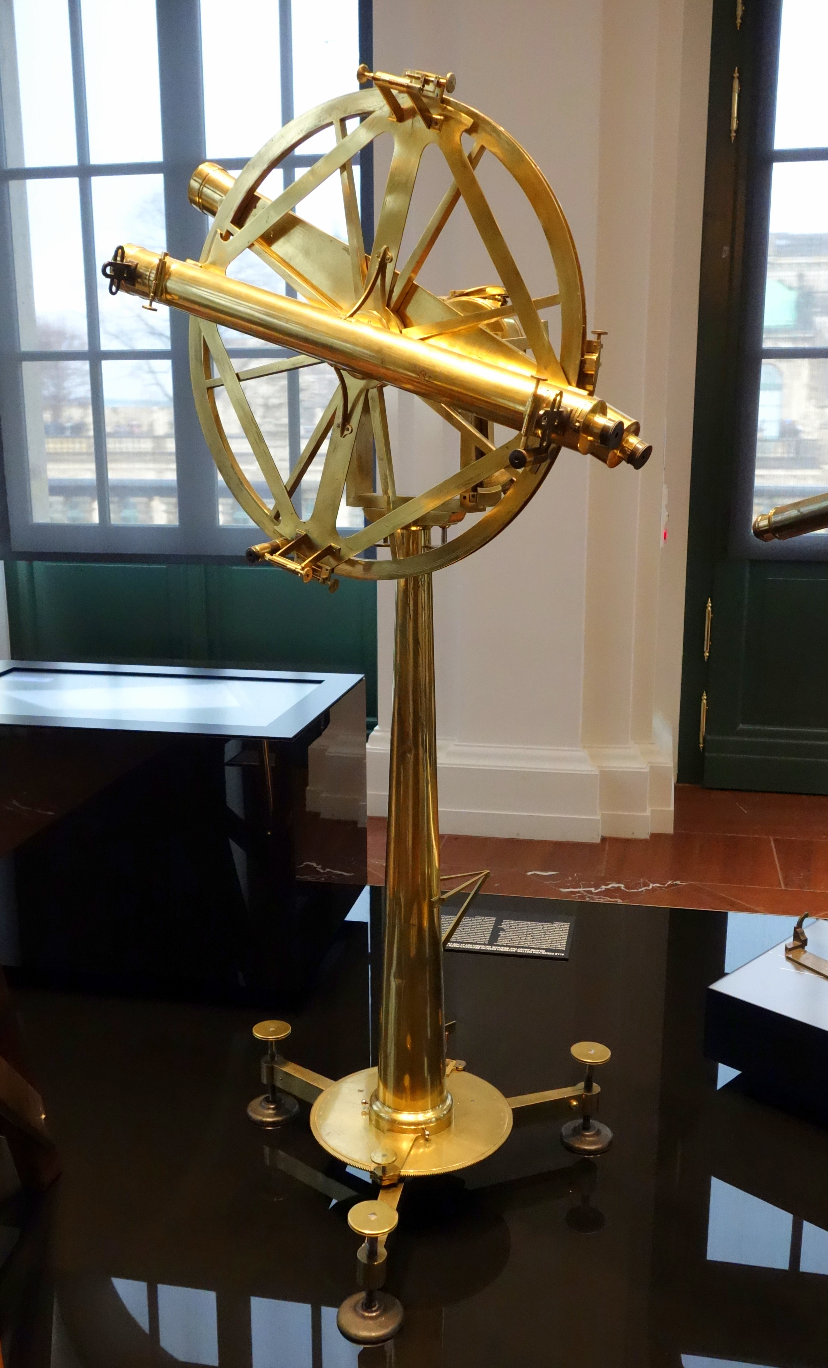

Les travaux de cartographie des Canaries

Borda participation à une expédition sur la Boussole de 1786 à 1788 dont l’objectif premier était l’évaluation de montres marines. Ce fut également l’occasion d’établir un certain nombre de cartes couvrant les iles Canaries, les iles du Cap Vert et les côtes d’Afrique correspondantes. Ci-dessous une carte signée Borda, numérisée par la Bibliothèque Nationale :

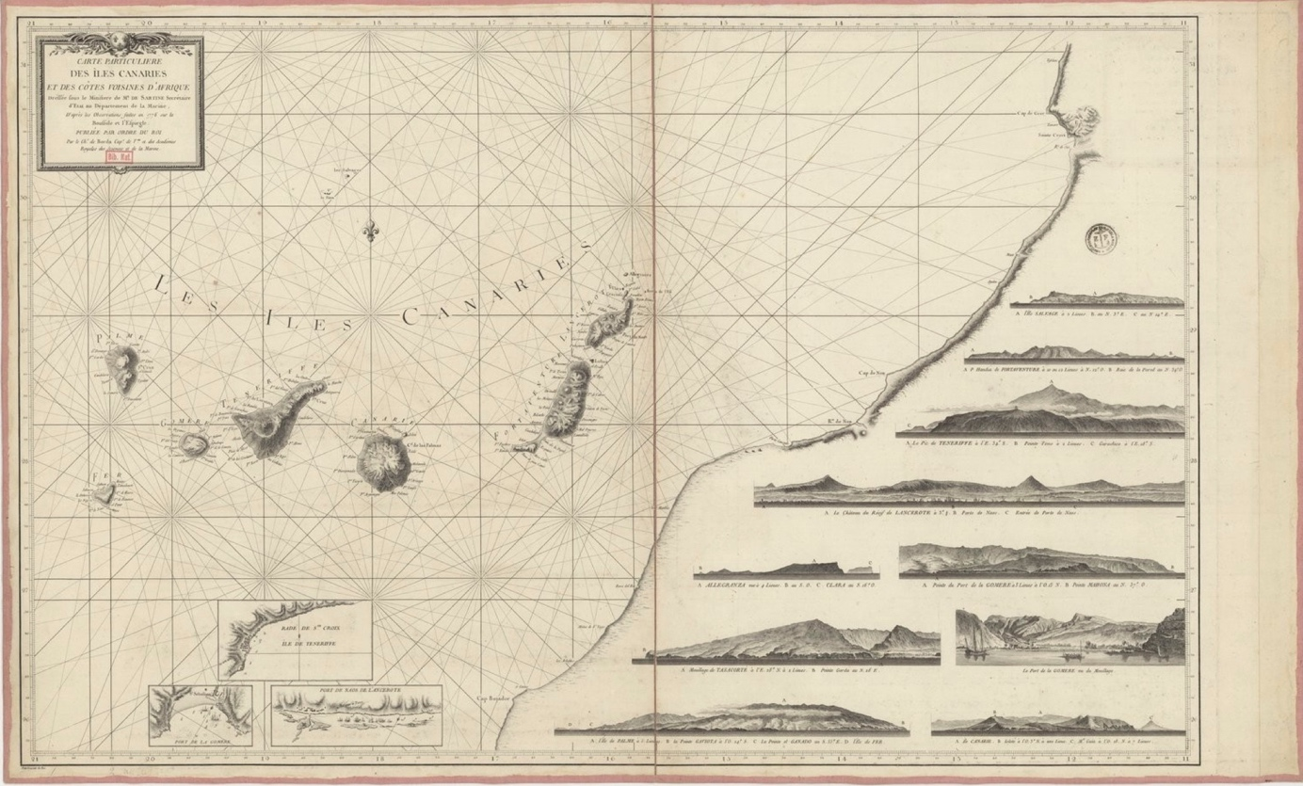

Cette note a essayé d’évoquer les liens multiples et forts qui existent entre Borda et le Bureau des longitudes, qui souhaite pour conclure souligner la fructueuse coopération qui se perpétue avec l’Académie de marine, et que l’organisation conjointe de cette Journée consacrée à Borda illustre bien.

